研究課題名

敗血症・敗血症性ショックにおける
早期離床やABCDEFバンドルなどのICUケアの実践と
Post Intensive Care Syndrome(PICS)の関連を
明らかにする多施設前向き観察研究

Investigating Long term Outcomes of ICU patients with Sepsis or Septic shock
～ILOSS Study～

○実施機関
実施機関名： 済生会宇都宮病院
研究責任者： 救急集中治療科・医師 氏名：小倉 崇以
劉 啓文・高井 千尋

○研究代表組織：
代表機関： 済生会宇都宮病院
研究代表者： 救急集中治療科・医師 氏名：小倉 崇以
劉 啓文・高井 千尋
資金提供： 日本救急医学会主導多施設研究助成金

版数：第３版
作成日：2020年９月１６日

目次

0. 概要………………………………………………………………………………………………………………2
1. 研究の背景及び意義……………………………………………………………………………………………5
2. 研究の目的及び評価……………………………………………………………………………………………5
3. 研究デザイン……………………………………………………………………………………………………6
4. 試験薬または試験機器…………………………………………………………………………………………6
5. 診断基準…………………………………………………………………………………………………………6
6. 研究対象者及び適格性の基準…………………………………………………………………………………6
7. 研究方法及び手順………………………………………………………………………………………………７
8. 説明と同意………………………………………………………………………………………………………7
9. 症例登録…………………………………………………………………………………………………………8
10. 試験治療計画…………………………………………………………………………………………………８
11. 併用禁止・制限療法…………………………………………………………………………………………８
12. 後治療…………………………………………………………………………………………………………８
13. 有害事象の評価・報告・対応………………………………………………………………………………８
14. 観察・検査・報告項目とスケジュール………………………………………………………………………８
15. 目標登録症例数と研究期間………………………………………………………………………………12
16. 主要評価項目………………………………………………………………………………………………12
17. 統計的事項…………………………………………………………………………………………………13
18. 記入方法……………………………………………………………………………………………………13
19. 研究管理………………………………………………………………………………………………………13
20.各種委員会……………………………………………………………………………………………………14
21.臨床研究的事項………………………………………………………………………………………………14
22.研究の費用負担………………………………………………………………………………………………15
23.研究対象者への謝礼…………………………………………………………………………………………15
24.研究計画の変更………………………………………………………………………………………………15
25.研究の早期中止………………………………………………………………………………………………15
26.試料・情報の保管及び廃棄…………………………………………………………………………………16
27.情報の二次利用………………………………………………………………………………………………16
28.研究の公表と成果の帰属……………………………………………………………………………………16
29.研究機関の長への報告内容及び方法…………………………………………………………………………16
30.相談等への対応………………………………………………………………………………………………16
31.研究対象者の健康、子孫に受け継がれる遺伝的特徴等に関する重要な知見が得られた場合の研究結果の取り扱い………………………………………………………………………………………………………………16
32.遺伝情報の開示に関する考え方……………………………………………………………………………16
33.遺伝カウンセリングの必要性及びその体制…………………………………………………………………16
34.研究業務の委託………………………………………………………………………………………………17
35.研究組織………………………………………………………………………………………………………17
36.参考資料・文献リスト…………………………………………………………………………………………19

・0．研究概要
0.1．概要
研究課題名 | 敗血症・敗血症性ショックにおける早期離床やABCDEFバンドルなどのICUケアの実践とPost Intensive Care Syndrome(PICS)の関連を明らかにする多施設前向き観察研究
研究の主旨 | 集中治療の進歩とともに、集中治療から生き残った人たちの認知機能、精神機能、身体機能障害が問題視されるようになり、PICSと呼ばれるようになった。PICSの疫学的データは十分とはいえないが概ね、集中治療室（Intensive Care Units: ICU）生存者の25-50％がPICSを発症するといわれている。特に敗血症はPICSの重要なリスク因子として挙げられており、敗血症患者のPICSは、他のICU患者と比較し重症であり、長期的な機能障害が持続し予後が悪いことがわかっている。  一方、ICUにおける早期離床（ICU入室早期からの理学的療法含めたリハビリテーション）をはじめとしたABCDEF bundleやPADIS guidelineに準じたICUケアの実施により、QOLやPICSなどの患者アウトカムの改善が得られたという報告が散見されるが、早期離床やこれらのICUケアにおいてどの要素が患者アウトカムの改善に関連しているのかは明らかではない。本研究では、2020年11月～2021年10月にICU新規入室した敗血症・敗血症性ショック患者に対し、実際の離床の状況やICUケアの状況、およびPICSを調査し、退院時～退院後1年までをフォローアップしPICSの発生への関連性について調査することを目的とする。
目的 | ➀ICU入室後の早期離床・リハビリテーション開始のタイミング（または端座位以上のリハビリテーション強度を達成したタイミング）、リハビリテーションの強度が敗血症患者の長期アウトカムにどのように影響するのか
目的 | ➁ICU入室中に行われたABCDEF bundleやPADIS Guidelineに準じたICUケアの達成と敗血患者患者の長期アウトカムにどのように影響するのか  上記①②を前向きに調査することで、「早期離床などのICUケアの実施と敗血症長期予後との関係を明らかなにすること」を目的としている。
評価項目 | 主要評価項目：退院後1年後の患者生存率
評価項目 | 副次評価項目：退院後1年後の仕事復帰率（元の仕事復帰率または違う仕事への復帰率）、自宅率、EQ-5D（QOLの測定）身体機能（BI）、認知機能（SMQ）、精神機能（IES-R、HAD-S）、退院一年以内の救急受診率とその回数・再入院率とその回数、など
研究  デザイン | 国内多施設前方視観察研究
対象 | 選択基準  - 敗血症または敗血症性ショックの診断で初めてICUに入室した患者  除外基準  - 18歳未満  - 病院入院日から過去１年間の間に敗血症または敗血症性ショックの診断でのICU入室ある  - 入院原因疾患がCOVID-19である患者（PCR検査で陽性となり確定診断がついた患者をCOVID-19と診断する）  - 48時間以内にICU退出と予想される患者  - ICU入室の原因疾患が敗血症または敗血症性ショックではない患者（入室中に敗血症または敗血症性ショックとなった患者は除外する）  - 敗血症に伴うものではない中枢神経障害による意識障害を呈する疾患 （既往または病院入院からICU入室までに発症を含む）（脳卒中、重症頭部外傷、中枢神経系感染症、脳腫瘍、脳外科手術後、低酸素脳症を伴う心肺停止蘇生後、意識障害を伴う頸随損傷、脳血管性認知症、アルツハイマー病、パーキンソン病など）  - 日本語でのコミュニケーションやリハビリテーション・アンケート調査への協力が困難な患者（認知症、統合失調症、不安神経症、うつ病、自閉症、外国人などを含む）  - 入院前歩行に補助具を使用しても歩けなかった患者（要介護3以上サービス利用：目安）  - 治療が目的ではないEnd of life/Terminal care症例  - 同意書が得られなかった患者
方法 | 症例登録  患者基本情報確認  ICU退出時  人工呼吸管理期間、ICU滞在日数確認、身体（Barthel index、握力、MRC）・認知・精神機能  ICU入室時および入室中  重症度、治療情報、リハビリテーション情報（開始時期、強度、頻度など）、せん妄発生有無、ABCDEF bundleなどのICUケア  ICU全入室時：選択・除外基準の確認  退院時  生存率、ADL（Barthel index）、QOL（EQ-5D）、  身体・認知・精神機能、転帰情報確認  3, 6, 12か月後  生存率、QOL評価、仕事復帰率、  身体・認知・精神機能、  ※本研究に関する統計解析においては、東京医科歯科大学M&Dデータ科学センター 生物統計学分野の高橋邦彦教授のご協力もと行っていく。
目標症例数 | 20施設参加、１施設10－20例、（研究全体で200-400例程度）
研究期間 | 研究期間： 2020年11月1日～2025年10月31日 （予定）  登録期間： 2020年11月1日～2021年10月31日 （予定）  総研究期間：60ヶ月（予定期間2020年11月から2025年10月） （予定）
研究組織 | ○実施機関  済生会宇都宮病院  研究責任者：所属 救急集中治療科、救命救急副センター長、小倉 崇以  救急集中治療科、医師、劉 啓文・高井 千尋  研究分担者：所属 リハビリテーション科、医師、鈴木 禎  所属 リハビリテーション科、理学療法士、高野 直・石川 恭平  研究・解析分担者（他施設）  日立総合病院、救命救急センター、医師、中村謙介  筑波大学、救急集中治療科、医師、下條信威  東京医科歯科大学、M&Dデータ科学センター 生物統計学分野、教授、高橋邦彦  ○代表機関  済生会宇都宮病院、救急集中治療科、医師、小倉 崇以・劉 啓文・高井 千尋  ○分担機関  国立病院機構名古屋医療センター、救急集中治療科、医師、森田 恭成  前橋赤十字病院、高度救命救急センター集中治療・救急科部、医師、藤塚 健次  日立総合病院、救命救急センター、医師、中村謙介  筑波大学、救急集中治療科、医師、下條信威  那覇市立病院、リハビリテーション科、理学療法士、安村 大拙  福山市民病院、麻酔科、医師、石井 賢造  公立豊岡病院、但馬救命救急センター、医師、浜上 知宏  米盛病院、リハビリテーション科、理学療法士、杉安 直樹  昭和大学、集中治療科、教授、小谷 透  東京医科歯科大学、M&Dデータ科学センター 生物統計学分野、教授、高橋邦彦  新潟大学医歯学総合病院、集中治療部、医師、新田正和  岡山済生会総合病院、救急科、医師、本郷 貴識  SUBARU健康保険組合 太田記念病院、救急科、医師、秋枝 一基  昭和大学藤が丘病院、救急・災害医学講座、医師、前田 敦雄、  三重大学医学部附属病院、救命救急・総合集中治療センター、医師、金子 唯  沖縄協同病院、集中治療室 循環器内科、医師、佐久田 豊  仙台市立病院、麻酔科・集中治療科・救命救急センター、医師、安藤幸吉  筑波メディカルセンター病院、救急診療科、医師、田中 由基子  聖マリアンナ医科大学横浜市西部病院、救命救急センター、医師、永冨彰仁  信州大学医学部附属病院、集中治療部、医師、上條泰  ○研究相談者  昭和大学、集中治療科、教授、小谷 透  日立総合病院、救命救急センター、医師、中村謙介  日本離床学会、会長、曷川 元  ○研究事務局  済生会宇都宮病院、救急集中治療科、医師、小倉 崇以・劉 啓文・高井 千尋
相談窓口 | 済生会宇都宮病院  所属・役職：救急集中治療科・医師  氏名：劉 啓文 / 高井 千尋 / 小倉 崇以  電話番号：028-626-5500（代表）  受付日時：月～金 8：30～17：15  E-mail： keiliu0406@gmail.com / chihiro.t17@gmail.com  alongthelongestway2003@yahoo.co.jp

1.研究の背景及び意義
1.1. 背景
敗血症、敗血症性ショックは、Intensive Care Unit (ICU)入室疾患の40%を占め、敗血症性ショックの死亡率は30~40%と非常に高く、世界保健機関（World Health Organization）から人類の解決すべき重要な疾患として挙げられている。さらに、敗血症は死亡率が高いだけでなく、生存できたとしてもPost Intensive Care Syndrome: PICSと呼ばれる長期にわたる重度機能障害を呈することが大きな問題となっている[1]。PICSは身体・認知・メンタルヘルス機能障害から成り、生存敗血症患者のおよそ50%の患者で指摘され、病院退院後も半年から数年にわたり機能障害は持続し、障害の程度も非敗血症患者に比べて重度であることが報告されている。PICSとなった敗血症患者は、Activity Daily Living（ADL）やQuality of Life（QOL）が著しく低下する結果、社会復帰できない患者が増加していることが指摘されている[1,2]。敗血症患者の１年後における完全な社会復帰率は10%未満であるという報告もある。そういった社会復帰が困難となった患者は、機能障害がなく敗血症から生存できた患者と比べ長期予後が悪く、病院退院後も長期間の通院、リハビリテーション、そして介護を必要とし、医療資源を大きく消費しており、医療経済や社会に非常に大きな影響を与えている[1,2]。また、日本では集中治療室（Intensive Care Units: 以下ICU）入室患者の高齢化や併存疾患重症化が進んでおり、PICSなどの重度機能障害が患者・社会に与える影響は今後益々大きくなっていくと思われる。
この対策として、敗血症・敗血症性ショックの急性期、つまり臓器障害が強く人工呼吸器などの医療デバイスを要する時期においても、ICU入室後早期から積極的な理学的リハビリテーションを中心としたプログラム（早期離床）やABCDEF bundle・PADISガイドラインなどで推奨されているICUケアを開始することが提案されている[3,4]。早期離床をはじめとした推奨されるICUケアバンドルを徹底することによって、安静・不動や鎮静薬の過剰投与による深鎮静などが原因で起こる廃用や機能障害（PICS）を軽減し、ICU・病院期間の減少、人工呼吸器装着期間の短縮、退院時身体機能の向上、自宅退院率の改善、せん妄発生率の減少、臓器障害の軽減、医療費の軽減、そしてQOLの改善といった数多くの有効性が報告されている[5-7]。日本版敗血症ガイドライン2016をはじめとして、海外の各種ガイドラインにおいても、ICU入室後早期からの早期離床の開始が推奨されている[8]。

1.2. 研究の意義
現時点ではICUにおける早期離床の明確な開始時期の定義は定まっておらず、またICU内で目標とするべきリハビリテーション強度も提示されておらず、各施設が手探りで早期離床の理想形を追求している。結果、有効性を証明した早期離床の研究もあれば、有効性に乏しい結果となった早期離床の研究も認められる。またABCDEF bundleなどのICUケアにおいてもどの要素が患者アウトカム改善に最大限寄与しているかの研究は少ない。本研究により、患者アウトカムを最大限改善しうる早期離床の開始時期・強度およびABCDEF bundleの理想形を提示することができ、今後のICUにおける患者ケアに大きな影響と変革を与えると思われる。また、ICUにおける最も重度で臓器障害が強い炎症病態である敗血症で得られた知見は、Acute Respiratory Distress Syndromeなど他のICU疾患にも応用できる可能性がある。今後の早期離床に関する研究は、本研究結果をもとに統一した定義で研究デザインが構成されていくことが期待される。

2.研究の目的及び評価項目
本研究では、➀ICU入室後のリハビリテーション開始のタイミング（または端座位以上のリハビリテーション強度を達成したタイミング）、リハビリテーションの強度が敗血症患者の長期アウトカムにどのように影響するのか、➁ICU入室中に行われたABCDEF bundleやPADIS Guidelineに準じたICUケアの達成と敗血患者患者の長期アウトカムにどのように影響するのかを前向きに調査することで、「早期離床などのICUケアの実施と敗血症長期予後との関係を明らかなにすること」を目的としている。」を目的としている。

目的 | 評価項目 | 評価項目の選択理由と妥当性
主要
国内の多施設で、ICUでの早期離床とPICSを含めた患者長期予後との関連について検討すること。 | 仕事復帰率、EQ-5D-5L/EQ-5D-VAS、  BI、SMQ、HADs、IES-R、生存率 | QOL、ADL、PICS、そして長期予後を評価するテストとして国際的コンセンサスが得られている
EQ-5D-5D: EuroQol 5 Dimension 5 Level
EQ-5D-VAS: EuroQol 5 Dimension Visual Analogue Scale
BI: Barthel Index
SMQ: Short-Memory Questionnaire
HADs: Hospital Anxiety and Depression Scale
IES-R: Impact of Event Scale-Revised

3.研究デザイン
3.1. ICUにおける早期リハビリテーションなどのICUケアと敗血症によるPICSとの関連を検証するため、日本国内における多施設前方視観察研究を実施する。
2020年11月～2021年10月までの間にICUに新規入室した18歳以上の患者で、入室時の診断が敗血症または敗血症性ショックである患者を抽出する。ICU入室中の実際の離床の状況を調査し、退院時～1年間のフォローアップ期間中の死亡率や社会復帰率、健康関連QOL評価尺度である、EQ-5Dを代替アウトカムとしたPICSの発生について調査し、離床などのICUケアと患者アウトカム・PICSなどとの関連性について検討することを目的とする。

3.2. 科学的合理性の根拠
評価項目については、各施設で評価方法を統一できるよう資料作成やWebでの勉強会などを行う。また、各施設でICU患者への鎮静管理、鎮痛管理、人工呼吸離脱プロトコルなど離床以外の要因についても共有しながら可能な範囲内で統一を図る。施設基本背景因子のばらつきについては、解析時に調整を行う。

4.試験薬または試験機器
該当なし

5.診断基準
敗血症・敗血症性ショックの診断はSepsis 3 definitionに準拠する[9]

6.研究対象者及び適格性の基準
6.1. 研究対象患者
2020年11月1日から2021年10月31日までに参加施設のICUに入室した患者
（ICUの明確な定義は設けないが、患者看護師2:1を基本としたICUと標榜している病床を対象とする。ただし、事前に研究参加施設に対して患者看護師体制や医師の常駐などの施設基本背景情報をアンケートにより調査することとする。）

もし研究協力機関で２０２０年１１月１日に研究が開始できない事情がある場合は（倫理審査が終わっていないなど）、倫理審査承認日より１年間を研究対象患者の登録機関とすることを考慮する。本方針を採用した場合は、患者説明（４－１対象となる患者さん）の項目の研究開始時期の記載を修正するものとする。

6.2. 研究対象者選択基準

  - 敗血症または敗血症性ショックの診断で初めてICUに入室した患者
※注意事項
（１）以前、心臓血管外科術後など敗血症／敗血症性ショック以外の診断でICUに入室しており、退室後に敗血症でICUに入室する場合は、敗血症入室日をICU入室日としてデータ取得を開始する。
（２）敗血症／敗血症性ショックでICU入室したことがある患者の、同一入院期間内での敗血症／敗血症性ショックでのICU入室は再入室としてデータは取らないこととする。
（３）一度退院したあと、１年のフォローアップ期間の間で再入院し同ICUへ入室した場合はフォローアップ期間中のため新規患者登録とはせず（ICU入室中のデータは取らず）、引き続きフォローアップのデータを取得することとする。

6.3. 除外基準
  - 18歳未満
  - 入院原因疾患がCOVID-19である患者（PCR検査で陽性となり確定診断がついた患者をCOVID-19と診断する）
  - 48時間以内にICU退出と予想された患者
- 敗血症に伴うものではない中枢神経障害による意識障害を呈する疾患 （既往または病院入院からICU入室までに発症を含む）（脳卒中、重症頭部外傷、中枢神経系感染症、脳腫瘍、脳外科手術後、低酸素脳症を伴う心肺停止蘇生後、意識障害を伴う頸随損傷、脳血管性認知症、アルツハイマー病、パーキンソン病など）（注意：頭部CT画像検査などでは優位な所見がないが、敗血症になったあとに意識障害がでるなど、敗血症による意識障害と思われる症例は除外しません。）
- 日本語でのコミュニケーションやリハビリテーション・アンケート調査への協力が困難な患者（認知症、統合失調症、不安神経症、うつ病、自閉症、外国人などでコミュニケーションがとれない場合などを含む）
- 入院前歩行に補助具を使用しても歩けなかった患者（要介護3以上サービス利用：目安）
- 入室時、治療が目的ではないEnd of life/Terminal careの症例（入室中にTerminal careに移行した場合はInclusionとします。）
- 同意書が得られなかった患者

7.研究方法及び手順

7.1. 被験者リクルート
実施機関の担当研究者（職種は制限せず、各施設で複数人の担当者を選出する）が、患者のICU入室時にスクリーニングを行い、入室時に本研究の適合基準（6.2、6.3）を満たす患者に対しては、担当研究者から主治医に許可をもらった上で、研究に関して患者や家族に対して案内する。

7.2. 被験者登録
選択基準を満たす患者のICU入室時に担当研究者（職種は制限せず、各施設で複数人の担当者を選出する）が研究への適合性を評価（除外基準の確認など）を行い、当研究への適格性を満たす患者を登録する。別の担当研究者が、前者の結果に間違いがないか、確認のスクリーニングを実施する。スクリーニングを実施する研究者は、研究責任者を含む、各施設で選出された複数人からなる研究協力者とし、職種は問わないこととする。すべての適格性基準を満たした患者の診療記録から、研究で収集する情報を専用のデータベースに入力する。その際、カルテIDとの規則性を有さない方法にて被験者識別コード（患者登録番号）を作成し、データベースとは別に匿名化対応表を作成する。データベースには、個人を識別できる情報は一切入力しないこととする。

※患者登録番号の作り方
施設番号（2桁）-患者番号（3桁）-コンピューターがランダムに選ぶ英文字（小文字２桁）
例えば、済生会宇都宮病院（施設番号：１）で１２番目の登録患者で、コンピューターが選んだ小文字がtaの場合、
患者登録番号は 01012ta （ハイフンはなし）となる。

8.説明と同意
本研究は、前向き観察研究として通常診療に加えて、血液検査データと尿検査データの取得、尿検体の保存、退院時の機能評価や退院後に機能やQOLのフォローアップを要するため、患者に説明書を用いて説明を行い、理解と了承の証として同意書の記入が得られた患者のみ被験者登録を行うこととする。患者が意識障害などで同意書を得られない場合は、研究対象者の配偶者、父母、兄弟姉妹、子・孫、祖父母、同居の親族またはそれら近親者に準ずると考えられる代諾者（未成年者を除く）によるの同意を許可することとする。同意書をいただく時点はICU入室時が好ましいが、意識障害があったり家族が来られなかったり諸般の事情がある場合はなるべくICU退室時までに、遅くとも退院時の患者評価を行う時までには同意書を取得する。代筆の場合はなるべきキーパーソンとなる親族からの同意が好ましい。また、同意書を取得する研究協力者は、代諾者による同意を得た後も退院までになるべく患者本人からの同意書取得を努力することとする。血液検査データ取得・尿検査データ取得・尿検体の保存など介入を伴うデータについては同意書がない場合はデータ取得および検体保存ができないものとする。退院時までに同意書が得られなかった場合は、その患者は除外基準に該当するとして研究から除外する。

※ごく軽微な侵襲の可能性についての説明の徹底
本研究は、取得データの中に血液検査項目と、尿検査項目が存在する。敗血症患者に対する通常診療で行う検査項目と同様の項目であるが、血液検査および尿検査の採取時期が指定されており、指定時期に血液検査・尿検査の予定がない場合には新しく検体を採取することとなる。血液・尿検査に関しては通常の採血・採尿と同様の手法で採取し、侵襲程度についても通常診療と同様であり、ごく軽微の侵襲と判断する。この旨を、患者説明書に含め、患者または血族関係親族の同意を必ず得ることを徹底する。

9.症例登録
研究対象者が適格基準をすべて満たし、除外基準のいずれにも該当しないことを確認し、登録する。済生会宇都宮病院においては、救急集中治療科、小倉崇以、劉啓文、または高井千尋へ院内電話連絡の上、登録、症例番号の確認を行う。

9.1. 割り付け手順
該当無し
9.2. 割り付け方法と割り付け調整因子
該当無し

10.試験治療計画
10.1. 試験治療
観察研究のため該当無し
10.2. 用法・用量及びスケジュール変更基準
観察研究のため該当無し

11.併用禁止・制限療法
観察研究のため、該当無し

12.後治療
観察研究のため、該当無し

13.有害事象の評価・報告・対応
観察研究のため、該当無し

14.観察・検査・報告項目とスケジュール

14.1. 研究対象者の研究参加期間
研究対象者登録期間：2020年11月1日から2021年10月31日
研究対象者の研究参加期間：ICU入室から病院退院後1年後まで

14.2. 研究のデザイン
多施設前方視観察研究

※全ての参加施設は、文書化しているしていないに関わらず、添付資料の（早期離床プロトコール）を共通基礎とした早期離床プログラムを院内整備しており、その離床プログラムに基づいたリハビリテーションが行われる。つまり共通・類似した離床プログラムをもとにリハビリテーションの開始時期・強度などが決定される。
但し、早期プロトコールに基づいている治療を行っていなかったとしてもILOSS Studyへは参加可能であり、施設基本背景などを把握し、解析の段階で、施設背景を考慮することが必要である。

14.3. 観察・検査項目

※14.3.1 から 14.3.5を必須取得項目とする。
14.3.1 研究対象者背景
・年齢、性別、身長、体重、病院入院日、ICU入室日、ICU入室経路（病棟/救急外来）
・Charson Index、Clinical Frailty Scale、入院前経口摂取可能有無、
・ICU入室時診断：敗血症・敗血症ショックの有無、原因微生物と検出検査
・入院前BI（推定）・入院前精神疾患有無、ICU再入室有無
・重症度スコア：Acute physiology and chronic health evaluation；APACHEⅡスコア（ICU入室日）、Sequential organ failure assessment；SOFAスコア（ICU入室時、ICU最重症時、ICU退出時）、
・ICUで次に上げる薬剤や治療の有無：継続的な鎮痛薬投与、継続的な鎮静薬投与（プロポフォール、プレセデックス、ミダゾラム）、持続的な昇圧剤（Dopamine；DOA、Dobutamine；DOB、Noradrenalin；NAD、Adrenaline: AD, ピトレシン）、ステロイド投与、持続筋弛緩剤投与、透析施行（Continuous hemodiafiltration；CHDF、Intermittent hemodiafiltration；IHDF）、polymyxin B-immobilized fiber column; PMX、Noninvasive ventilation (NIV)、高流量鼻カヌラ、人工呼吸器、Extracorporeal membrane oxygenation；ECMO、気管切開、感染巣除去のための外科的デブリードマン
・ICU入室中の高血糖・低血糖有無、ICU入室１日目から14日目までの毎日の栄養情報（経路、総カロリー、総タンパク量など、但し１４日めまでにICUを退室した場合はICU退室時までのデータを入力することとする）

・血液検査：ICU入室後１４日目－１６日目の間でのリンパ球数、Alb、CRP値の測定（１回のみ）、なるべく１４日目付近で、同一日に取得したデータを使用する。

・尿検査：ICU入室２－４日目と、その測定の２日後の合計２回スポット尿検査を行い、尿中クレアチニン値、尿中尿素窒素値、および尿検体の冷凍保存を行う。保存尿検体は採取後に-20℃で凍結保存する。半年～1年保存の上、冷凍宅急便で筑波大学附属病院に配送する。本尿検体は特定病原体を含まず、かつWHOによる感染物質の輸送規制に関するガイダンスに基づくカテゴリーA/Bにも該当しないため、非該当品（生きた病原体が含まれている可能性が極めて低いサンプル等）と判断でき、通常のゆうバック冷凍宅急便を用いた搬送が可能である。また、検体包装については、病原性が極めて低いと判断される非該当品であるため、WHOによる感染物質の輸送規制に関するガイダンスに基づくと危険物輸送の要件は適応されないと判断され、特別な表記や容器は不要である。搬送後は、筑波大学附属病院救急集中治療科研究室にてN-TITINのELISAを実施する。ただし、保存尿検体の郵送費およびELISA実施費用に関しては日立総合病院の研究費から負担する。）

14.3.2 ICU入室中における離床・リハビリテーションなどのICUケア関連項目
・ICU mobility scale （IMS）に基づいた離床・リハビリテーションにおける各IMSに到達するまでの期間、リハビリテーション時の使用デバイス、ABCDEF bundleの順守率・実施率
※ABCDEF bundle
A（痛みの評価・予防・管理）＝ICU入室期間痛みの評価ツールを6回／日使用達成できた日数（割合）
B（Spontaneous Awaking Trial: SATとSpontaneous Breathing Trial: SBTの実施）＝人工呼吸器期間中にSATとSBTを行えた日数（割合）
C（鎮痛薬と鎮静薬の選択）＝ICU入室期間鎮静の評価ツールを6回／日使用達成できた日数（割合）
D（せん妄の評価・予防・管理）＝ICU入室期間せん妄の評価ツールを２回／日使用達成できた日数（割合）せん妄有無、ICU入室期間におけるせん妄と診断された日数（割合）、
E（早期リハビリテーションと運動）
F（家族の関わりと教育）上記ABCDEへの介入やその他のICUケアへの介入有無、PICSやABCDEFbundleなどについての教育的指導や情報提供の有無

14.3.3 患者転帰情報
・入院日（年月日）、ICU入室（年月日）、ICU退出（年月日）、病院退院（年月日）、死亡日（年月日）
・ICU滞在日数（自動計算）、病院在院日数（自動計算）
・病院退院時転帰（自宅退院、一般病院、リハビリ病院、介護施設）または死亡場所
・退院時人工呼吸管理の有無、入院中再挿管の有無
・人工呼吸管理期間（再挿管の場合は再挿管後の期間も合算して記載）（自動計算）
・人工呼吸器離脱後から初回経口摂取可能までの期間（自動計算）
・入院中の総医療費（患者が支払う額を決定するもとになった保険点数から算出される、DPCに提出する医療費の合計・総額）、
・Clinical Frailty Scale

14.3.4 退院時評価
・退院時身体機能：BI、Medical research council sum-score（MRC score）、
握力（上肢MMT 3以上必要）最大筋力
・退院時認知機能：SMQ（短期記憶）
・退院時精神機能：HADS（うつ、不安）、IES-R（PTSD）
・退院時QOL： EQ-5D-5L, EQ-5D-VAS

14.3.5 退院より3か月、6か月、12か月後の患者フォローアップ時の評価
・生存率、仕事復帰率、転帰（自宅、一般病院、リハビリ病院、介護施設）、、日常生活（症状や食事など）、体重、EQ-5D-5L, EQ-5D-VAS、BI、SMQ、HADS、IES-R、退院後からフォローアップ時までの再入院率、または救急受診率・頻度、リハビリ通院有無と頻度、精神科または心療内科受診有無

※14.3.6から14.3.8の取得データについては各施設の状況に合わせて任意とする。
14.3.6 ICU・病院入院中について
・先行研究を参考とした人工呼吸患者の抜管後48時間未満を早期経口摂取とした時の経口摂取達成できなかった要因、抜管後嚥下障害の有無、抜管後嚥下障害評価を行った職種、食経口摂取可能までの日数（藤島Grade7以上）、
・ICU入室1～6日・8～13日の日ごとの栄養情報（経路、総カロリー、総タンパク量など）

14.3.7 病院退院時の評価
・患者家族の、EQ-5D-5L, EQ-5D-VAS 、HADS、IES-R 、仕事率

14.3.8 患者フォローアップ時（3か月、6か月、12か月後）の家族に対するアンケート
・患者家族の、EQ-5D-5L, EQ-5D-VAS 、HADS、IES-R 、仕事率、心療内科受診有無

（※評価対象・フォローアップ対象の患者家族は、患者の最終意思決定者・キーパーソン１名を対象とする。）

※14.3.1～14.3.4と14.3.6, 14.3.7のデータ項目については、本研究専用のElectronic Data Capture（EDC）を作成し、入力を行い、収集データを中央データサーバに集約する。従来のEXCELなどの入力より格段に効率を向上させることで各参加施設の業務負担をへらす努力を行う。EDCの導入が困難な施設については従来どおりEXCELフォームで入力を行う。

14.4病院退院後のフォローアップ方法について（14.3.5および14.3.8のデータ収集方法について）
退院後3か月、6か月、12か月後のフォローアップに関しては、ICU入室時に説明文書を用いて、患者または血族関係の家族に説明を行い、同意書をいただけた場合にのみフォローアップを行う。加えて、退院後3か月、6か月、12か月後が経過したあとに、各施設の研究チームから患者本人または血族関係のご家族に事前に電話連絡でフォローアップの可否を再確認する。その後了承を得られた患者にのみ、電話や郵送、スマートフォンなどを利用したオンラインアンケート調査を実施してデータを収集する。

- 電話で取得する内容
生存率、仕事復帰率、転帰、退院後からフォローアップ時までの再入院率／頻度、または救急受診率・頻度、リハビリ通院・心療内科受診有無、EQ-5D-５L、EQ-5D-VAS、
患者家族のEQ-5D-５L とEQ-5D-VAS、仕事率、心療内科受診有無

- 郵送またはスマートフォンやパソコンなどによるオンラインアンケートで取得する内容
患者のBI、SMQ、HADS、IES-R
家族のHADS、IES-R
各施設は郵送によるデータ収集か、オンラインアンケートによるデータ収集か、各施設の患者背景や状況に合わせて適切な方法を選択することができる。また、患者や家族においても、郵送による返答かまたはオンラインアンケートフォームを介した返答かは自由に選択できることとする。

※郵送を用いたデータ取得： BI、SMQ、HADS、IES-Rの質問シートを印刷し、説明文書と共に封筒に入れて、返信用封筒を添えて郵送する。その後、患者に記入して頂き（患者家族の補助サポートは可能）返信用封筒に入れて返送をしていただく。返送先は、研究事務局がある済生会宇都宮病院研究担当者とする。返送されるアンケート用紙には個人情報（氏名や住所）などは記入せず、もし返信用封筒に住所の記載がある場合は、直ちに返信用封筒を破棄する。これらの費用は全て病院負担、ひいては日本救急医学会の助成金からまかない、患者や家族の金銭的負担は一切ない。

オンラインアンケートフォームを用いたデータ収集方法
上記のアンケートシートの郵送と共に、オンラインアンケートフォームにアクセスができるURLとQRコートを記載した用紙を同封し、郵送する。患者または家族がスマートフォンなどの操作が可能で、オンラインアンケートフォームによる回答を行いたい場合は、上記URLやQRコードを使用しアンケートに回答する方法を選択することができる。

14.5. EDCの作成と管理、中央データサーバの管理
14.3.1～14.3.8のデータ入力を行うEDCや14.4.での病院退院後のフォローアップ時に使用するオンラインアンケートフォームの作成と管理は、TXP Medical株式会社に委託し、標準的なセキュリテーを備えたデータベースの構築を行う。
（TXP Medical株式会社は、急性期データシステムの開発と提供をおこなっており、救急外来のオンラインデータシステムNEXT Stage ER、３学会合同のCOVID-19に関する全国疫学データベースCRISIS（https://crisis.ecmonet.jp/）などの実績があり、信頼できるセキュリティを備えたデータベース構築が可能である。）
研究協力施設で得られた情報およびTXP medicalが管理するデータベースの情報は、匿名化の後、研究事務局である済生会宇都宮病院にインターネットを介して提出され、集計、解析が行われる。

14.5．観察・検査スケジュール
各評価項目は症例の体調を十分に観察し、同意のもとで実施する。
以下の表に従って、研究を実施する。

 | ICU入室  Day１ | ICU  入室中  ※1 | 早期離床  開始時 | ICU  退出時  ※2 | 一般病棟 | 退院時  ※3 | 退院後  3か月後 | 退院後  6か月後 | 退院後  12か月後
14.3.1研究対象者背景 | ● | ● | ● | ●
14.3.2離床・リハビリテーションなどのICUケア関連項目 | ● | ● | ● | ●
14.3.3  患者転帰情報 |  |  |  | ● |  | ●
14.3.4  退院時評価 |  |  |  |  |  | ●
14.3.5 3か月、6か月、12か月後のフォローアップ |  |  |  |  |  |  | ● | ● | ●
14.3.6 病院入院中の嚥下機能 | ○ | ○ | ○ | ○ | ○ | ○
14.3.7 病院退院時の評価 |  |  |  |  |  | ○
14.3.8 家族フォローアップ |  |  |  |  |  |  | ○ | ○ | ○
●：必須取得 〇：任意取得必要に応じて行います

14.5. 観察・検査項目に関連する基準の定義
※1：以下の場合はデータ取得困難としてよい。
①ICU退出後一般病棟より、疾患増悪にて再度ICU入室となった症例は新規取り込みしない
※2：前後2日を許容範囲とする。
※3：前3日を許容範囲とする。

下の項目についての内容は添付資料を参照すること。
・APACHEⅡスコア：別添１）、SOFAスコア：別添２）、
・譫妄評価：ICDSC：別添3）、CAM-ICU：別添4）。使用スケールを記載して譫妄有無と期間を記載
・身体・ADL評価：MRC-SS：別添5）Barthel Index：別添６）
・認知機能：SMQ：別添７）
・精神機能：HADs：別添８）、IES-R：別添９）
・HRQOL： EQ-5D-5L／EQ-5D-VAS：別添10）
・離床関連評価：ICU Mobility Scale（IMS）：別添11）

15.目標登録症例数と研究期間

15.1. 目標登録症例数
各施設10－20症例（20施設の参加を目指す、研究全体200－400例程度）

15.2. 研究期間
研究期間： 倫理審査委員会承認後～2025年10月31日 （予定）
登録期間： 2020年11月1日～2021年10月31日 （予定）
総研究期間：60ヶ月（予定期間2020年11月から2025年10月） （予定）

16.主要評価項目

16.1. 主要評価項目：
退院後12か月後の生存率

16.2. 副次評価項目：
仕事復帰率（元の仕事復帰率または違う仕事への復帰率）、EQ-5D－5L／EQ-5D-VAS（QOLの測定）PICS関連項目として身体機能障害（BI）、認知機能障害（SMQ）、メンタルヘルス障害（HAD-S, IES-R）、退院後12ヶ月後までの再入院率と頻度、救急受診率と頻度、自宅生活率、体重など

16.3. その他評価項目:
人工呼吸器時間、ICU在室期間、病院在院期間、入院総医療費、せん妄発症率、せん妄期間、自宅退院率、退院時独歩率など

17.統計的事項

17.1. 目標登録症例数の設定根拠
本研究では、早期離床を受けた群の1年後の生存率を70％とし、早期離床を受けていない群の生存率を50％としα―エラー0.05、検出力0.8として計算し、最低200症例が必要と判断した。脱落症例も考慮し250症例を目標設定とした。

17.2. 解析対象集団
選択基準・除外基準により選択され、フォローアップができた患者

17.3．解析項目・方法
連続変数は平均±SD、もしくは中央値（IQR）で示す。名義変数は割合（％）で示す。
多変量解析（多変量ロジスティック回帰分析、多重線形回帰分析）などによりアウトカムと早期離床の相関関係を検討する。統計処理には R・EZRなどを用い、有意水準は 5 ％未満とする。

17.4．中間解析
本研究では中間解析はしない。

17.5. 統計解析モニタリングと統計解析委託
本研究の統計解析においては主研究責任者が行った統計解析の正当性・妥当性を、東京医科歯科大学M&Dデータ科学センター 生物統計学分野の高橋邦彦教授がモニタリングし、必要に応じて助言や解析補助を行う。また、追加の統計解析などが必要とった場合など、高橋先生に解析を委託することができる。

18.症例報告書記入方法

18.1. 様式と提出期限
本研究で用いるデータ収集方法はEDCを基本とし、EDC導入ができない施設においてはEXCELフォームを基本とした症例報告書を下の提出期限までに提出する。
- 症例登録・データ登録：TXP Medical株式会社が作成し管理するEDCまたはEXCELファイルによる症例登録およびデータ提出
- 提出期限：退院後12か月後のフォローアップ評価から1ヶ月以内。

18.2. 記入方法・送付方法
各施設においてEDCによる入力を行った場合、TXP medicalが管理するデータベースから、匿名化の後、パスワードがかかった状態で研究事務局である済生会宇都宮病院にインターネットを介して提出される。EDC導入ができない施設においては、EXCELファイルにデータを登録し、匿名化、個人の特定のできない状態のデータファイルをパスワードを設定した上で事務局担当者（劉 啓文）まで送信することとする。

18.3．症例報告書内容の確認と問い合わせ
登録内容の確認、問い合わせについては、事務局担当者から各施設担当医に個別連絡とする。

19. 研究管理

19.1. 進捗管理
各施設担当医から本研究責任者へ進捗状況を月1回、定期的に報告することとする。

19.2. モニタリング
1）方法
以下の項目について、各施設の研究代表者がモニタリングを実施する。
・症例登録時に同意書の有無、患者の本研究に対する適格基準を確認する。
2）結果の報告
モニタリングに従事する者は、モニタリング実施した場合は、モニタリング結果報告書を作成し、研究責任者に提出する。モニタリング結果報告書には、作成日、実施日、実施場所、モニタリングに従事する者の氏名、実施医療機関担当者の氏名、モニタリング結果の概要を記載する。
3）モニタリングに従事する者の責務
モニタリングに従事する者は、当該モニタリングの結果を研究責任者に報告しなければならない。また、その業務で知り得た情報を正当な理由なく漏らしてはならない。その業務に従事しなくなった後も同様とする。

19.3．監査
監査は実施しない。

20.各種委員会
18.1．効果安全性評価委員会 該当無し
18.2．中央効果判定委員会 該当無し

21.臨床研究的事項

21.1．遵守すべき諸規則
世界医師会ヘルシンキ宣言、人を対象とする医学系研究に関する臨床研究指針

21.2．説明文書・同意書（様式）の作成と改訂
承認・改訂の手続き
説明文書、同意書および同意撤回書については研究責任者が主体となって作成し、承認・改訂については各研究協力病院の臨床研究審査委員会の承認を得るものとする。

21.3．実施医療機関における実施許可の取得
当該研究の実施にあたっては各研究協力病院の臨床研究審査委員会での承認後、院長の許可を得る。

21.4．個人情報の保護
研究に関わる者は、個人情報の取り扱いに関して、「人を対象とする医学系研究に関する臨床研究指針」、「個人情報の保護に関する法律」及び適応される法令、条例等を遵守する。
必要な場合に個人を識別できるように、個人と研究対象者識別コードを結びつける対応表を作成し、連結可能匿名化とする。対応表は各参加研究施設の研究代表者が管理を行う。収集されたデータはパスワードを設定したファイルに記録し、USBメモリに保存して、本研究事務局（済生会宇都宮病院救急集中治療科）のパソコン保管庫に保管する。研究責任者である小倉崇以医師の責任のもと管理を行う。本研究結果が公表される場合にも、研究対象者個人を直ちに特定できる情報を含まないこととする。また、本研究の目的以外に、本研究で得られた個人情報を利用しないこととする。

21.5. 研究対象者に生じる負担並びに予測される不利益や利益、これらの総合的評価並びに当該負担及びリスクを最小化する対策

21.5.1．負担並び不利益
本研究では血液検査および尿検査を通常の診療に加えて行うことがある。通常の手技と同じ手法で行うため非常に軽微な侵襲と判断しているが、出血や疼痛などを患者が訴える可能性がある。通常の診療と同様に圧迫止血などの対応を行うことがある。
研究に参加することにより、アンケートや質問指標の記載による心理的な負担の可能性がある。

21.5.2．予測される利益
本研究に参加することで、自身の状態について詳しく知ることができる。
また、本研究の成果は、将来のICUにおける早期離床・早期リハビリテーション、そしてICUで行われているICUケア全般の発展と敗血症に有効な治療戦略の開発に貢献できる可能性がある。

21.5.3．負担、リスク、利益の総合的評価並びに当該負担及びリスクを最小化する方法
血液検査・尿検査における負担を減らすための方法としては、通常診療と検査のタイミングをあわせる、手技になれているものが行うなどの対応を行うこととする。
本研究で入院中に行われる、予後調査・身体認知精神機能、QOLの評価は、通常の保険診療として行われるものであり、日常診療と比べ、負担、リスクは増加しない。また、病院退院後のフォローアップについては電話、郵送によるアンケート調査、スマートフォンなどを用いたオンラインアンケート調査などを行うため、患者家族の時間的拘束および心理的な負担が想定される。そのため、研究に関して詳細に説明し各患者の退院後フォローアップを実施する前には、必ず電話連絡で事前に患者の診察可否を再確認する。その際は、行う調査内容や必要所要時間を伝え、被験者の都合を確認する。被験者の個人情報については、匿名化を実施し、資料保管場所の施錠及び電子データに対してはアクセス可能な者をユーザーIDとパスワードで管理し、安全管理対策をして対応する。

21.5.4．緊急かつ明白な生命の危険が生じている状況における研究の取り扱い
該当無し

22.研究の費用負担

22.1．研究の資金源及び利益相反
本研究は日本救急医学会主導多施設共同研究に採択されており、同学会から助成金が支給される。最大3年間までの補助があり、オンラインデータベースの構築、フォローアップ時にかかる諸費用、会議経費などを目的に使用する予定である。但し、尿検体を筑波大学に郵送する際にかかる費用に関しては日立総合病院の研究費から支出することとする。

22.2．臨床研究に関する研究対象者の費用負担
通常の保険診療として行われるものであり、日常診療と比べ、金銭的負担の増加とはならない。
ただしフォローアップ時にかかる返信用郵送費などに関しては上記助成金から全面的に補助する予定である。

22.3．健康被害に対する補償
本研究は、通常の診療で行っている手技・評価を超える医療行為を行わないため。補償保険には加入していない。本研究の実施により研究対象者に対して健康被害が生じた場合には、診療科において責任を持って治療を行う。健康被害の治療に関する費用は、研究対象者の健康保険を用いる。

23.研究対象者への謝礼
本研究に参加するにあたって患者や家族への謝礼金は発生しない。

24.研究計画の変更
研究計画書の改訂及び研究者の変更にあたっては、臨床研究審査委員会での承認後、院長の許可を必要とする。

25.研究の早期中止
以下の場合に研究を早期中止する。
・登録症例の遅れ、研究計画書逸脱の頻発等の理由により、研究の完遂が困難と判断された場合。

26.試料・情報の保管及び廃棄
研究責任者は、本研究終了後、研究等の実施に関わる文書（申請書類の控え、通知文書、対応表、同意書、症例報告初等、その他データの信頼性を補償するのに必要な書類または記録など）を済生会宇都宮病院、救急集中治療科のパソコン保管庫に保管する。
保管期間は、研究の終了について報告された日から5年を経過した日または研究結果の最終の公表に」ついて報告された日から3年を経過した日のいずれか遅い日までの期間とする。保管期間終了後に紙媒体に関してはシュレッダーで断裁し破棄する。その他媒体に関しては適切な方法で破棄する。
本研究のために採取された尿検体については、採取各施設で－20℃で半年～1年保管を行い、その後検体郵送先である筑波大で5年間保管し、その後研究目的の達成を確認したのち破棄するものとする。

27.情報の二次解析
本研究で研究対象者から取得された情報の二次解析については、解析希望のある施設から研究計画書を本研究事務局に提出し、研究責任者や各施設の主研究協力者のチームで議論し、二次解析の可否について判断する。研究終了後、本研究で収集したデータは匿名化対応表を破棄し、個人の識別ができないよう措置を行った上で“早期離床推進研究会”データベースに移し、他施設の研究者を含む新たな研究で利用するために保管する。移行されたデータは個人の識別ができず、倫理指針の適用範囲外にあるため、利用の際に倫理審査委員会での審議は必要としない。データベースへのデータ移行についても、研究参加の際に同意説明文書で説明する。

28.研究の公表と成果の帰属

26.1．研究登録
本研究は多施設前方視観察研究として、公開データベースである大学病院医療情報ネットワーク研究センター 臨床試験登録システム（UMIN-CTR） https://www.umin.ac.jp/に登録する。

26.2．研究結果の公表
本研究の結果は学会発表及び論文掲載で公表する予定である。

26.3．成果の帰属
本研究の成果については、本研究の研究責任者及びその他の研究分担者、済生会宇都宮病院に帰属する。

29.研究機関の長への報告内容及び方法
以下の場合に文書にて実施医療機関の院長に報告する
・研究の臨床研究的妥当性もしくは科学的合理性を損なう事実もしくは情報、または損なう恐れのある情報であって研究の継続に影響を与えると考えられる者を得た場合。
・研究の実施の適正もしくは研究結果の信頼性を損なう事実もしくは情報、またはまたは損なう恐れのある情報を得た場合。
・研究を終了（中止）した場合。
・研究の進捗状況（年に1回）。

30.相談等への対応
研究対象者やその関係者からの相談窓口は、研究責任者（登録担当者）とし、連絡先を説明文書に記載する。

31.研究対象者の健康、子孫に受け継がれる遺伝的特徴等に関する重要な知見が得られた場合の研究結果の取り扱い
本研究の実施に伴い、研究対象者の健康、子孫に受け継がれる遺伝的特徴等に関する重要な知見が得られる可能性はない。

32.遺伝情報の開示に関する考え方
該当しない

33.遺伝カウンセリングの必要性及びその体制
該当しない

34.研究業務の委託
該当しない

35.研究組織

35.1．研究責任者（研究の統括、登録担当、評価情報の取得）
済生会宇都宮病院、救急集中治療科、小倉 崇以・劉 啓文・高井 千尋
住所：〒321-0974 宇都宮市竹林町911－1
TEL：028-626-5500、E-mail：alongthelongestway2003@yahoo.co.jp, keiliu0406@gmail.com, chihiro.t17@gmail.com

35.2．研究事務局
済生会宇都宮病院、救急集中治療科、小倉 崇以・劉 啓文・高井 千尋
住所：〒321-0974 宇都宮市竹林町911－1
TEL：028-626-5500、E-mail：alongthelongestway2003@yahoo.co.jp, keiliu0406@gmail.com, chihiro.t17@gmail.com

35.3．研究計画書作成・検討委員会
小倉 崇以 済生会宇都宮病院 救急集中治療科
劉 啓文 済生会宇都宮病院 救急集中治療科

35.4．統括解析責任者
済生会宇都宮病院、救急集中治療科、小倉 崇以・劉 啓文
住所：〒321-0974 宇都宮市竹林町911－1
TEL：028-626-5500、E-mail：keiliu0406@gmail.com

35.5．データセンター（データ管理）
済生会宇都宮病院、救急集中治療科、劉 啓文
住所：〒321-0974 宇都宮市竹林町911－1
TEL：028-626-5500、E-mail：keiliu0406@gmail.com

35.6．研究モニタリング担当者（各施設研究代表者が担当すること）
小倉 崇以 済生会宇都宮病院 救急集中治療科

35.7．監査担当者
該当無し

35.8．研究分担者
済生会宇都宮病院
研究責任者：所属 救急集中治療科、救命救急副センター長、小倉 崇以
所属 救急集中治療科、医師、劉 啓文・高井 千尋
研究分担者：所属 リハビリテーション科、医師、鈴木 禎
所属 リハビリテーション科、理学療法士、高野 直・石川 恭平

研究分担者（他施設）
日立総合病院：所属 救命救急センター、医師、中村謙介
筑波大学：所属 救急集中治療科、医師、下條信威
東京医科歯科大学、M&Dデータ科学センター 生物統計学分野、教授、高橋邦彦

○代表機関
済生会宇都宮病院
救急集中治療科、医師、小倉 崇以・劉 啓文・高井 千尋

○分担機関
国立病院機構名古屋医療センター、救急集中治療科、医師、森田 恭成
前橋赤十字病院、高度救命救急センター集中治療・救急科部、医師、藤塚 健次
日立総合病院、救命救急センター、医師、中村謙介
筑波大学、救急集中治療科、医師、下條信威
昭和大学病院、集中治療科、医師 教授 小谷 透
那覇市立病院、リハビリテーション科、理学療法士、安村 大拙
福山市民病院、麻酔科、医師、石井 賢造
公立豊岡病院、但馬救命救急センター、医師、浜上 知宏
米盛病院、リハビリテーション科、理学療法士、杉安 直樹
東京医科歯科大学、M&Dデータ科学センター 生物統計学分野、教授、高橋邦彦
新潟大学医歯学総合病院、集中治療部、医師、新田正和
岡山済生会総合病院、救急科、医師、本郷 貴識
SUBARU健康保険組合 太田記念病院、救急科、医師、秋枝 一基
昭和大学藤が丘病院、救急・災害医学講座、医師、前田 敦雄、
三重大学医学部附属病院、救命救急・総合集中治療センター、医師、金子 唯
沖縄協同病院、集中治療室 循環器内科、医師、佐久田 豊
仙台市立病院、麻酔科・集中治療科・救命救急センター、医師、安藤幸吉
筑波メディカルセンター病院、救急診療科、医師、田中 由基子
聖マリアンナ医科大学横浜市西部病院、救命救急センター、医師、永冨彰仁
信州大学医学部附属病院、集中治療部、医師、上條泰

○研究相談者
昭和大学病院、集中治療科、医師 教授 小谷 透
日立総合病院、救命救急センター、医師、中村謙介
日本離床学会、会長、曷川 元

○研究事務局
済生会宇都宮病院、救急集中治療科、医師、小倉 崇以・劉 啓文・高井 千尋

相談窓口
済生会宇都宮病院
集中治療科、医師、劉 啓文 / 小倉 崇以 / 高井 千尋
電話番号：028-626-5500（代表）
E-mail：keiliu0406@gmail.com / alongthelongestway2003@yahoo.co.jp
chihiro.t17@gmail.com

略号 | 正式名称（英語）
PICS | Post Intensive Care Syndrome
EQ-5D | Euro-Quality of Life
MRC-ss | Medical Research Council-sum score
PADIS | Pain, Agitation, Delirium, immobility, sleep
ADL | Activity Daily Living
IMS | ICU Mobility Scale
SAT | Spontaneous awaking trial
SBT | Spontaneous breasting trial
APACHEⅡ | Acute Physiology, and Chronic Health Evaluation
SOFA | Sequential Organ Failure Assessment
RASS | Richmond Agitation Sedation Scale
ICDSC | Intensive Care Delirium Screening Checklist
CAM-ICU | Confusion Assessment Method for the Intensive Care Unit
CPOT | Critical Care Pain Observation Tool
BPS | Behavioral Pain Scale
HADs | Hospital Anxiety and Depression
IES-R | Impact of Event Scale-Revised
ICU-AW | Intensive Care Unit-Acquired Weakness
CCI | Charlson Comorbidity Index
EM | Early Mobilization

36.参考資料・文献リスト

1. Elliott D, Davidson JE, Harvey MA, Bemis-Dougherty A, et al. Exploring the scope of post-intensive care syndrome therapy and care: engagement of non-critical care providers and survivors in a second stakeholders meeting. Crit Care Med. 2014;42:2518-26.
2. Needham DM, Davidson J, Cohen H, Hopkins RO, et al. Improvig long-term outcomes after discharge from intensive care unit: report from a stakeholders' conference.Crit Care Med 2012;40:502-9.
3. Harvey MA1, Davidson JE. Post intensive Care Syndrome: Right Care, Right Now…and Later. Crit Care Med. 2016;44:381-5.
Morris PE, Goad A, Thompson C, Taylor K, Harry B, Passmore L, Ross A, Anderson L, Baker S, Sanchez M, Penley L, Howard A, Dixon L, Leach S, Small R, Hite RD, Haponik E. Early intensive care unit mobility therapy in the treatment of acute respiratory failure. Crit Care Med. 2008;36:2238–43.
4. Schweickert WD, Pohlman MC, Pohlman AS, Nigos C, et al. Early physical and occupational
therapy in mechanically ventilated, critically ill patients: a randomised controlled trial.Lancet. 2009 ;373(9678):1874-82.
5. Yende S, Austin S, Rhodes A, Finfer S, et al. Long-Term Quality of Life Among Survivors of Severe Sepsis: Analyses of Two International Trials. Crit Care Med 2016;44:1461-7.
6. Dal-Pizzol F, Ritter C. Functional disability 5 years after respiratory distress syndrome. N Engl J Med 2011;7:1293-304.
7. Van Dijk D. Long-term cognitive impairment after critical illness. N Engl J Med 2013;3:1306-16.
8. Fuke R, Hifumi T, Kondo Y, Hatakeyama J, Takei T, Yamakawa K, Inoue S, Nishida O. Early rehabilitation to prevent postintensive care syndrome in patients with critical illness: a systematic review and meta-analysis. BMJ Open 2018; 5:e019998.
9. Singer M, Deutschman CS, Seymour CW, Shankar-Hari M, Annane D, Bauer M, Bellomo R, Bernard GR, Chiche JD, Coopersmith CM, Hotchkiss RS, Levy MM, Marshall JC, Martin GS, Opal SM, Rubenfeld GD, van der Poll T, Vincent JL, Angus DC. The Third International Consensus Definitions for Sepsis and Septic Shock (Sepsis-3). JAMA. 2016 Feb 23;315(8):801-10.

別紙・別添一覧
1. APACHEⅡスコア、
2. SOFA スコア
3. ICDSC
4. CAM-ICU
5. MRC score
6. Barthel Index
7. SMQ
8. HADs、
9. IES-R、
10. EQ-5D-5L、EQ-5D-VAS
11. IMS

添付資料）早期離床プロトコール

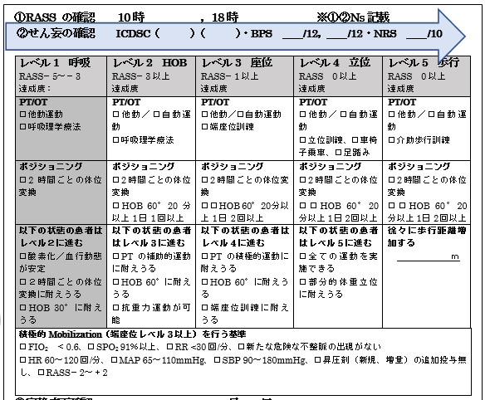

別添1）APACHEⅡスコア

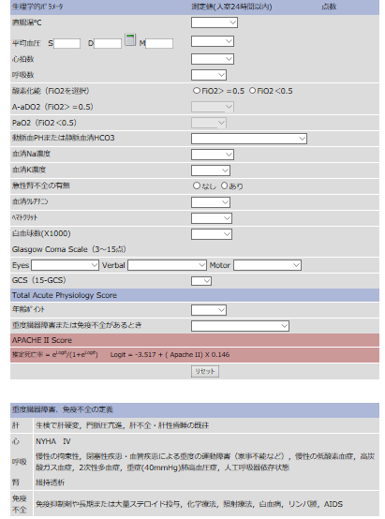

別添2）SOFAスコア
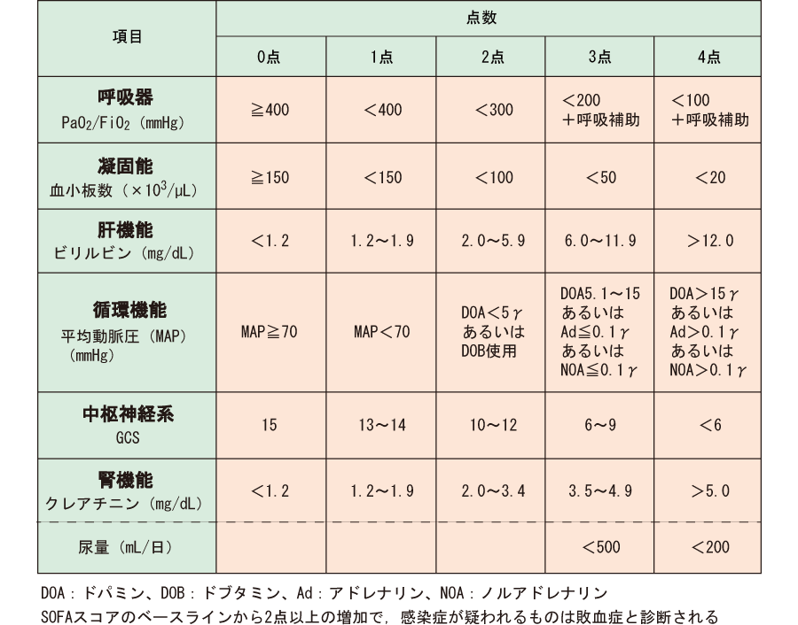

別添3）ICDSC

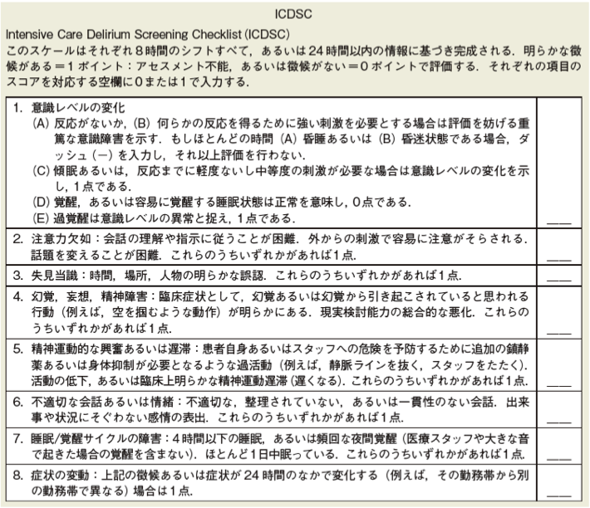

別添4）CAM-ICU

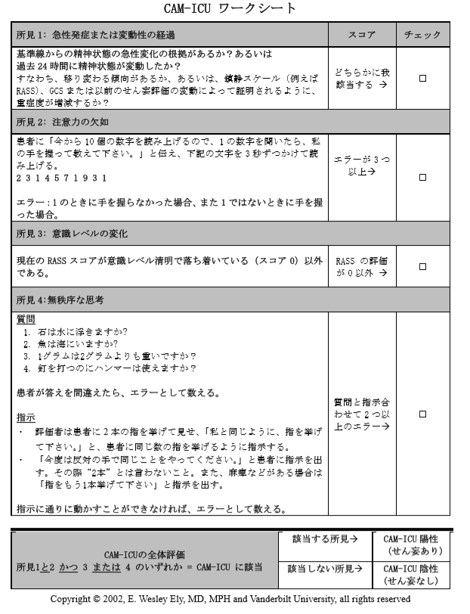

別添5） Medical Research Council sum-score
ICU MRC score-J ¹⁻³
MRCスケール
0 =視診あるいは触診において収縮がない
1 =視診あるいは触診によりわずかな収縮が認められるが、上下肢の動きはみられない。
2=重力を除いた状態でほぼ全可動域関節を動かせる
3 =重力に抗してほぼ全可動域を動かせる
4 =中程度の抵抗に抗してほぼ全可動範囲を動かせる
5 = 正常筋力
患者氏名： 評価日： / / 時間： ： .
推定の分類（上記理由の欄にA～Fを記入）
A | 脳卒中後の片麻痺
B | 脊髄損傷後の対麻痺
C | 整形外科的な理由で禁止
D | 末梢神経障害
E | 切断
F | その他
5点質問²
- 両目を開けたり閉じたり押してください
- 私を視て下さい
- 口を開けて舌を出して下さい
- うなずいて下さい
- 私が5つ数えたら両眉毛を持ち上げて下さい
標準的な5つの質問 正答: /5 | 右 | 理由 | 推定値 | 左 | 理由 | 推定値
肩関節外転
肘関節屈曲
手関節背屈
股関節屈曲
膝関節伸展
足関節背屈
筋力小計値 |  |  |  |  |  |  | 筋力合計 ＝
推定小計値 |  |  |  |  |  |  | 推定合計 ＝
MRC合計スコア

評価担当者氏名：
別添6）Barthel Index
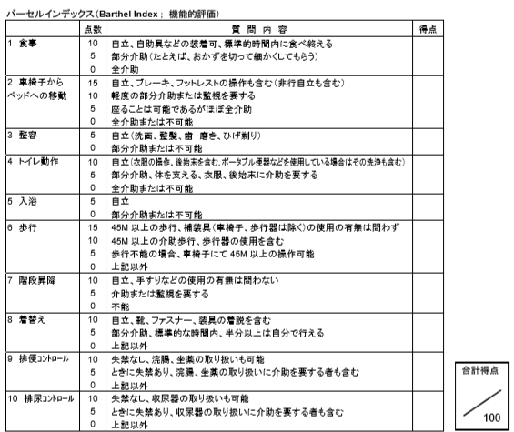

別添7）SMQ
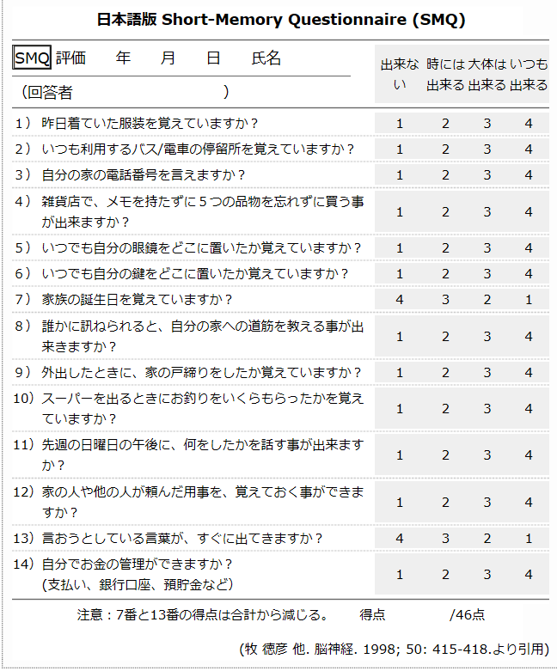

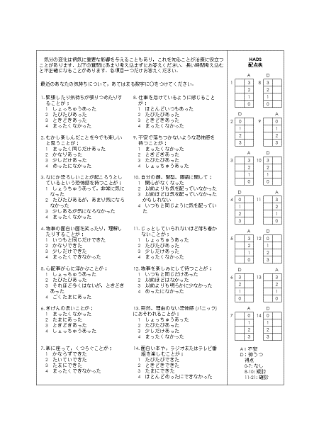
別添8）HADs

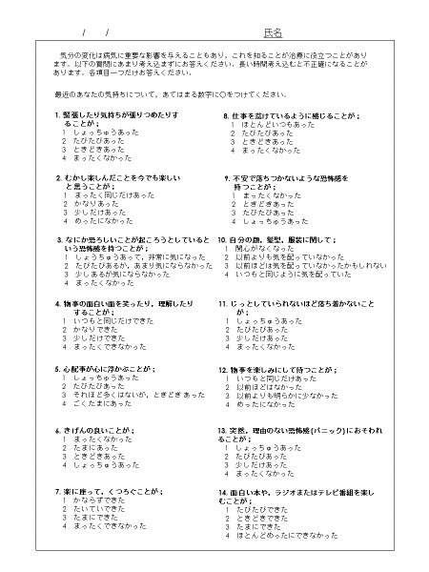

別添9）IES-R
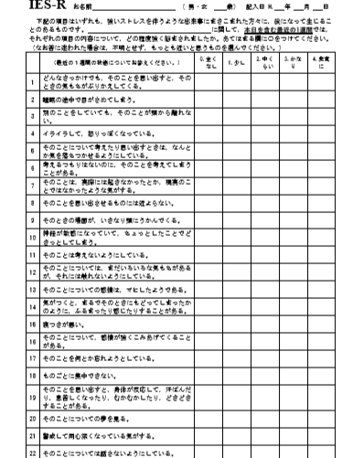

別添１０)EQ-5D-5L / EQ-5D-VAS
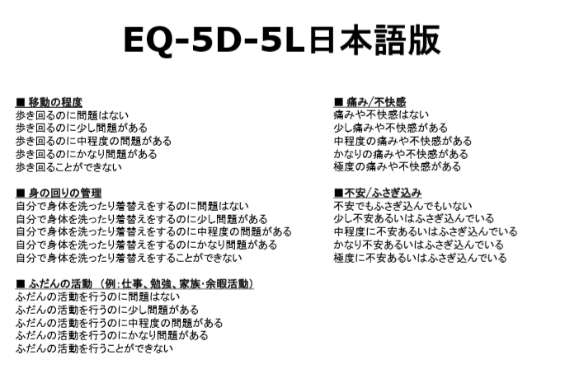
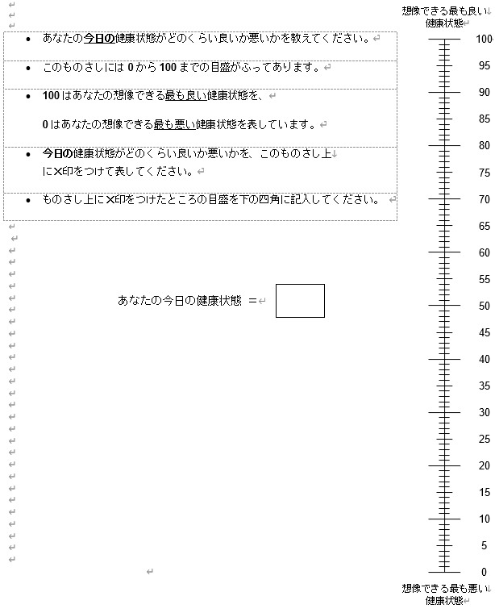

別添11）IMS
